**Operációs rendszerek BSc**

2. Gyak.

2022. 02. 08.

**Készítette:**Dobai Attila Bsc   
Mérnökinformatika  
DIZ4VX

Miskolc, 2022

**1.Feladat** Készítse el a következő feladatokat! Mentés: Írja le a program szolgáltatásait és a futtatás eredményét a feladat számával a megadott jegyzőkönyvbe (képernyőkép is). Az elvégzett feladatokról készítsen (a.)-j.)-ig.) képernyőképet, majd illessze be a jegyzőkönyvbe.

a) ) Hozza létre a következő mappa szerkezetet!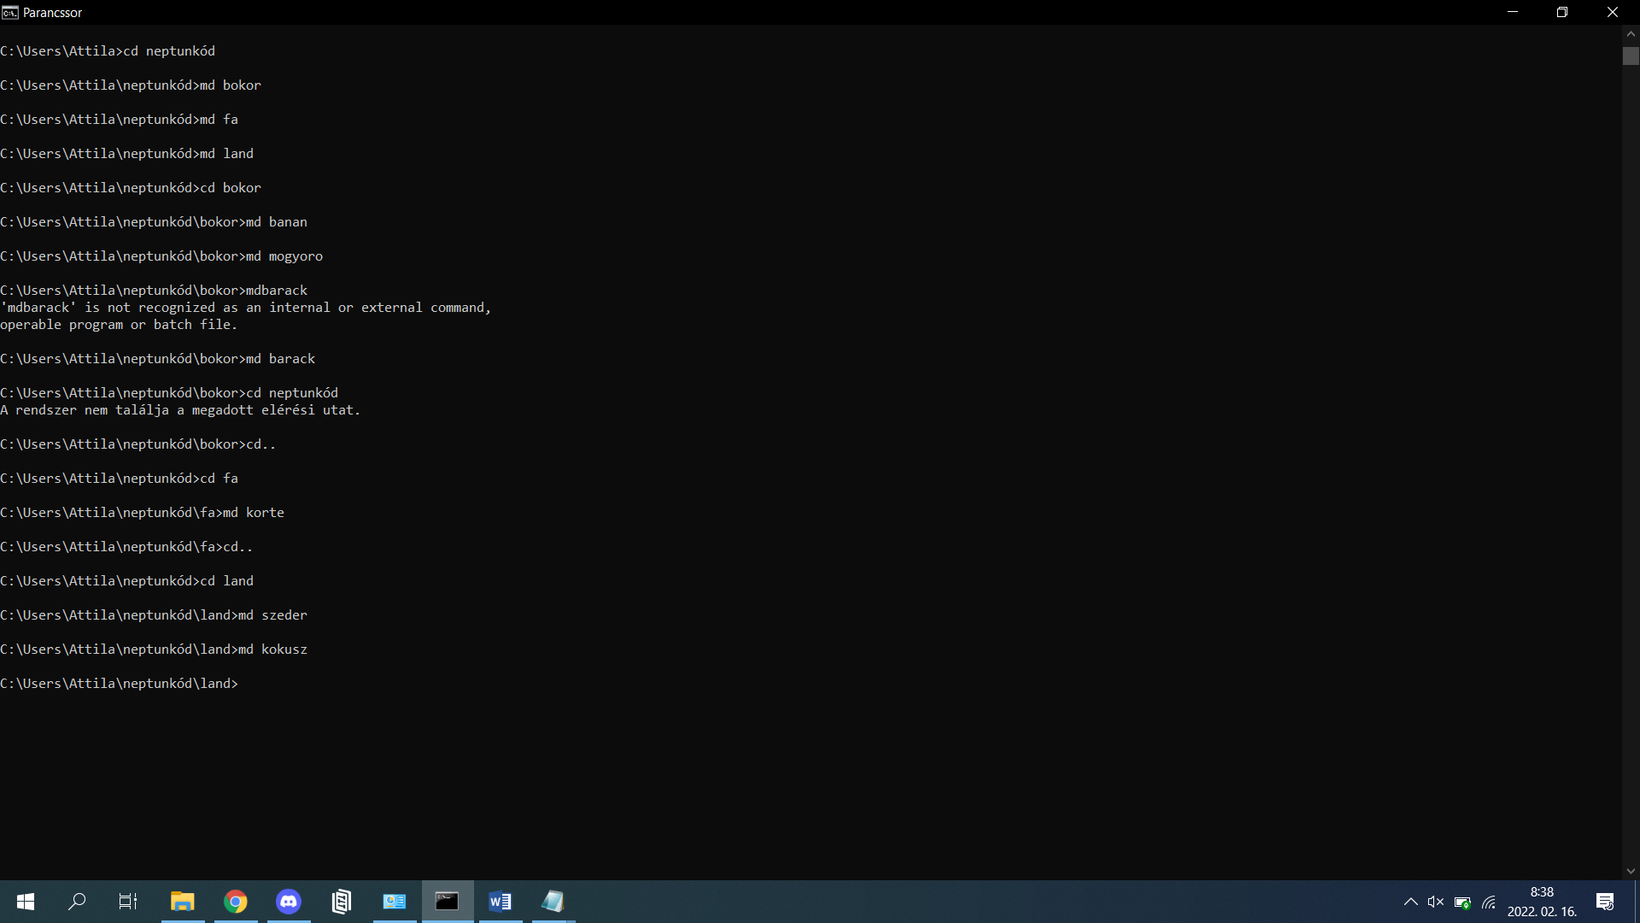

b) Készítsen másolatot:

• a neptunkod/ land/szeder katalógusról a neptunkod/fa katalógusba

• a neptunkod /bokor/banan katalógusról a neptunkod /fa katalógusba

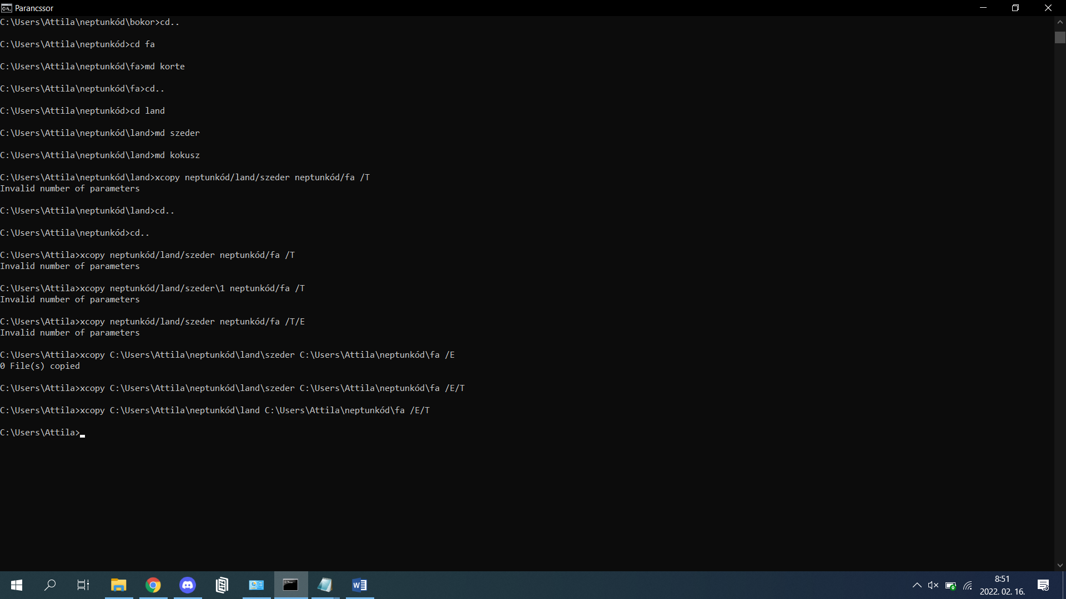

c) Végezze el a következő áthelyezéseket:

• a neptunkod /bokor/barack katalógust helyezze át a neptunkod /fa katalógusba

• a neptunkod /land /kokusz katalógust helyezze át a neptunkod/fa katalógusba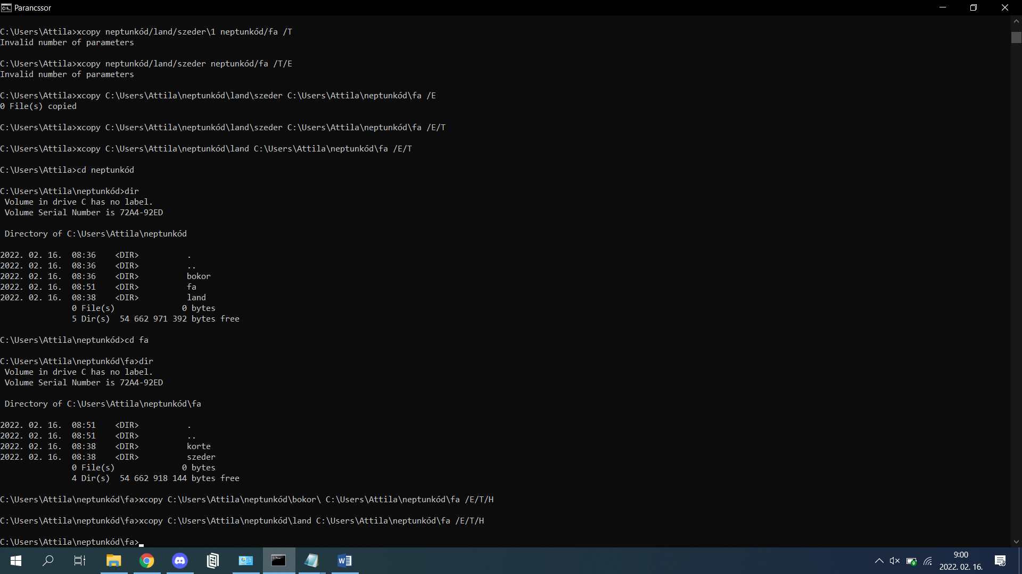

d) Törölje a neptunkod/land katalógust a teljes tartalmával. Hozza létre a következő szöveges

állományokat:

• neptunkod/bokor/banan/ leiras.txt

• neptunkod/tree/felsorolas.txt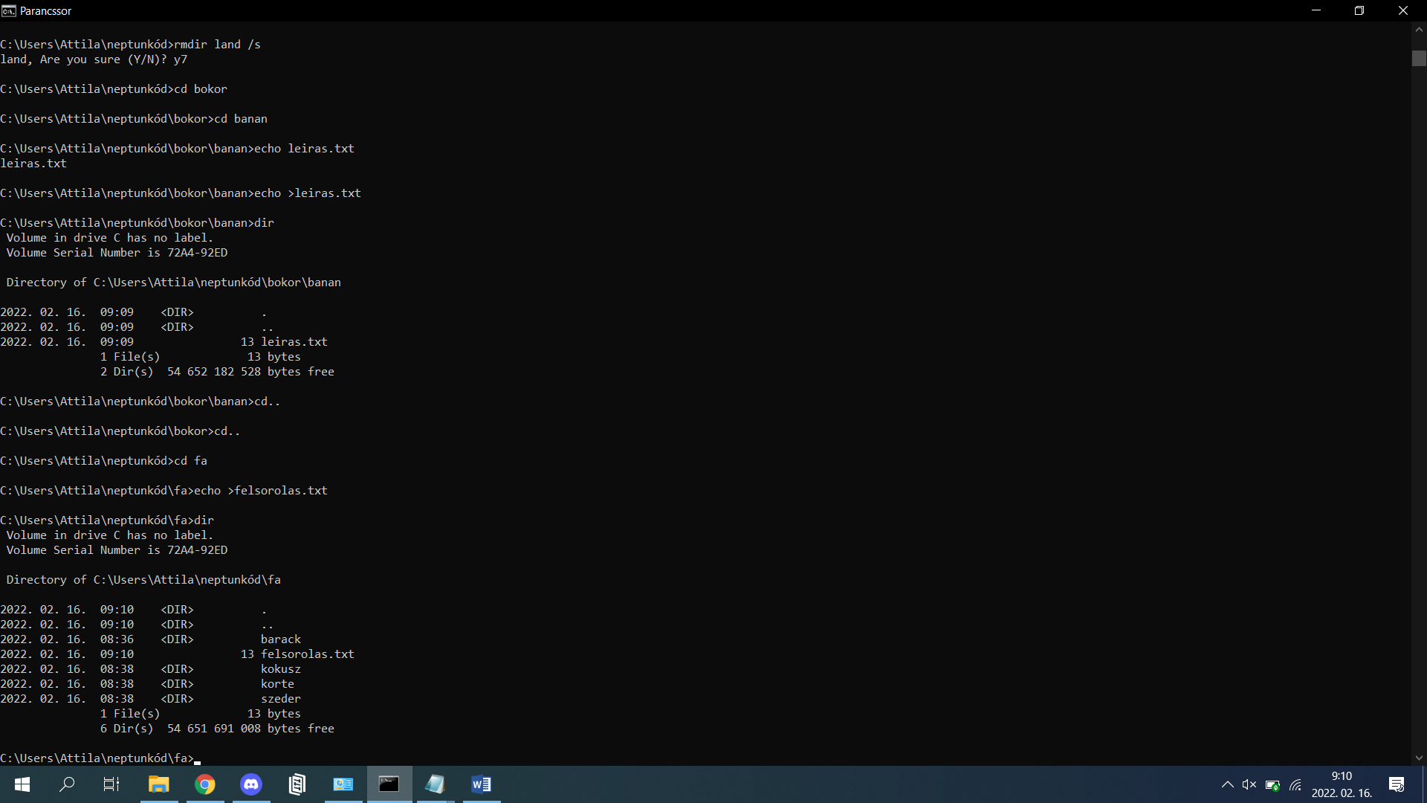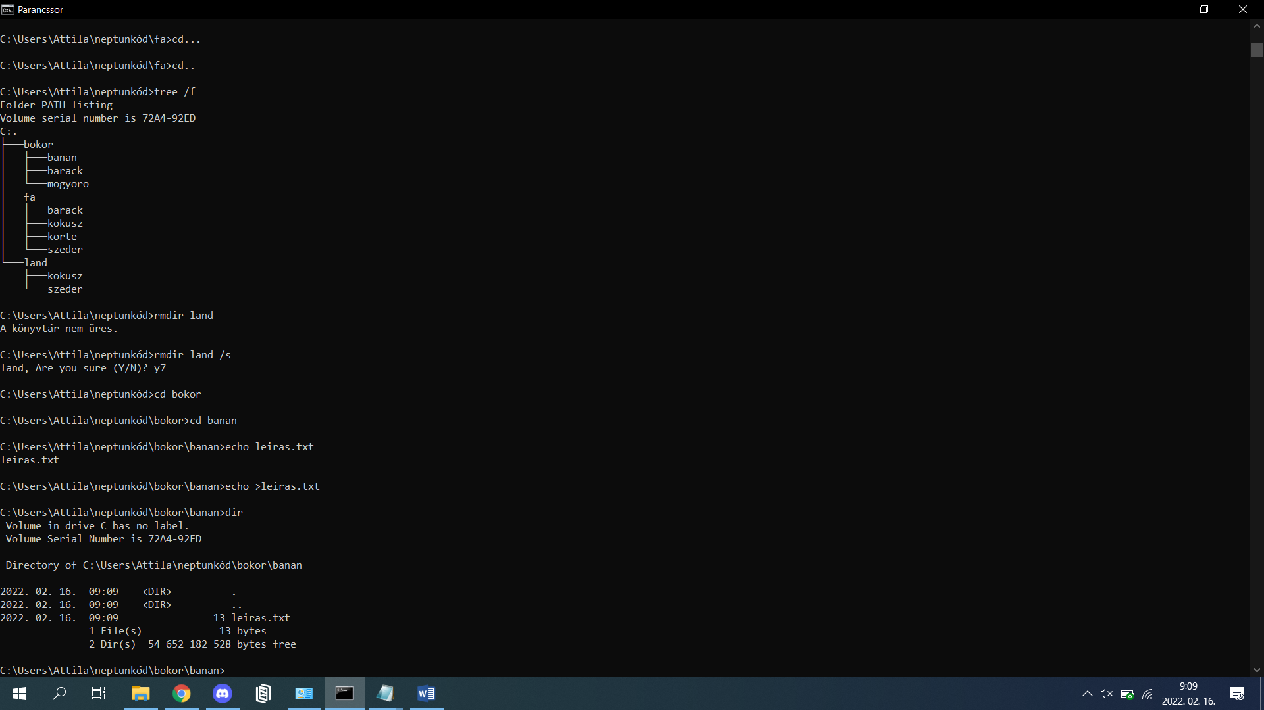

e) A leiras.txt szöveges állományba írjon 3 sort a barackról. A felsorolasszöveges állományba soroljon fel legalább 5 csoporttársa nevét.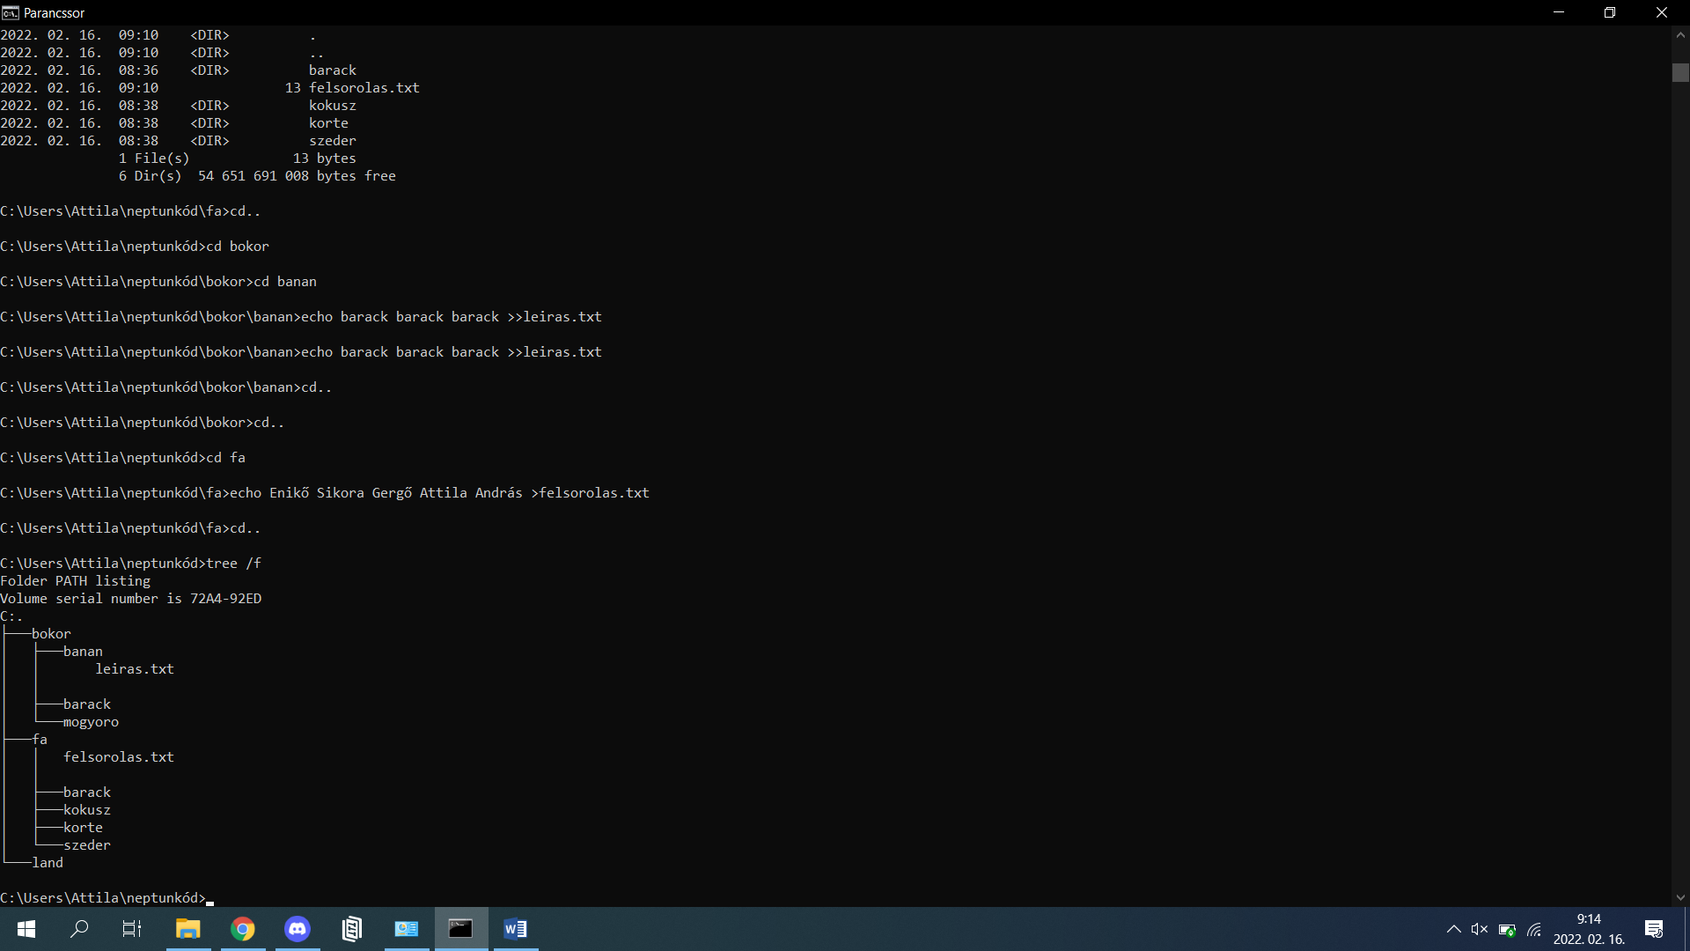

f) Listázza a neptunkod mappa tartalmát úgy, hogy megjelenjen az almappák tartalma is

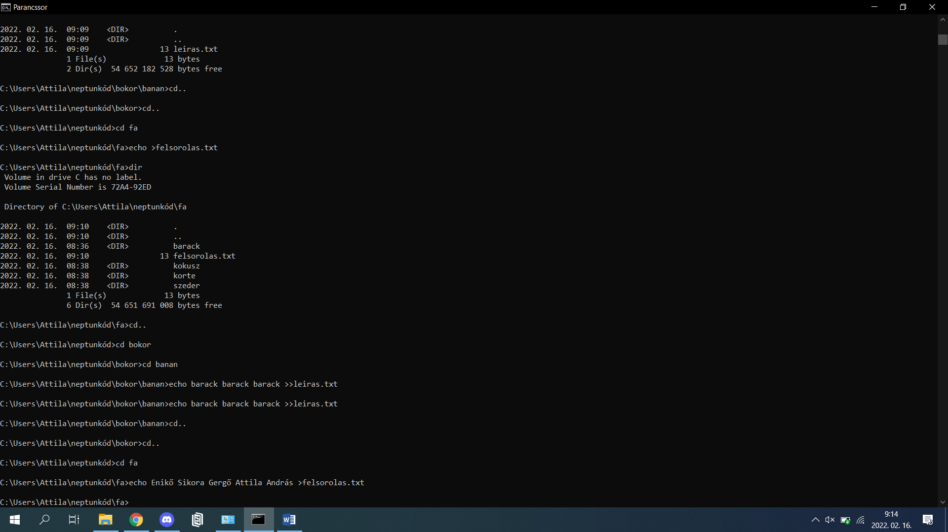

g) Térjen vissza a gyökérmappába és keresse meg az összes olyan file-t, amelyek nevének második betűje e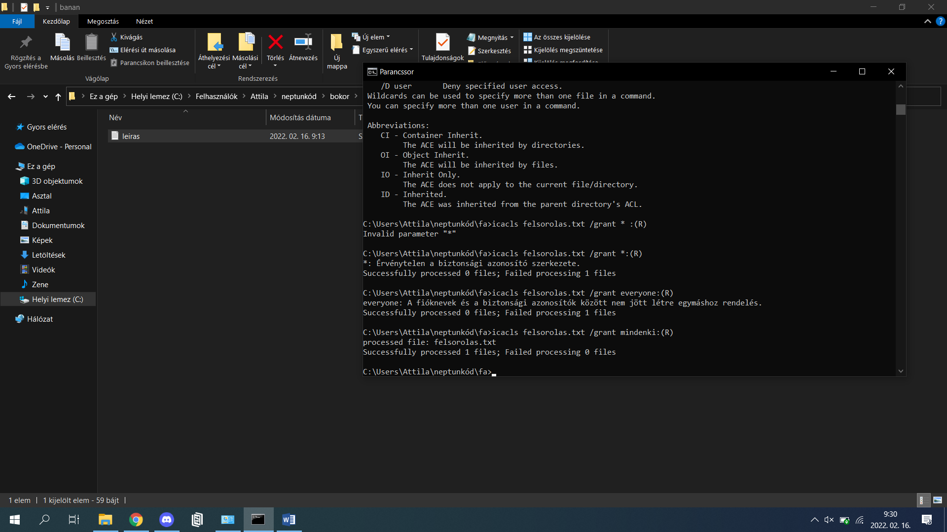

h)

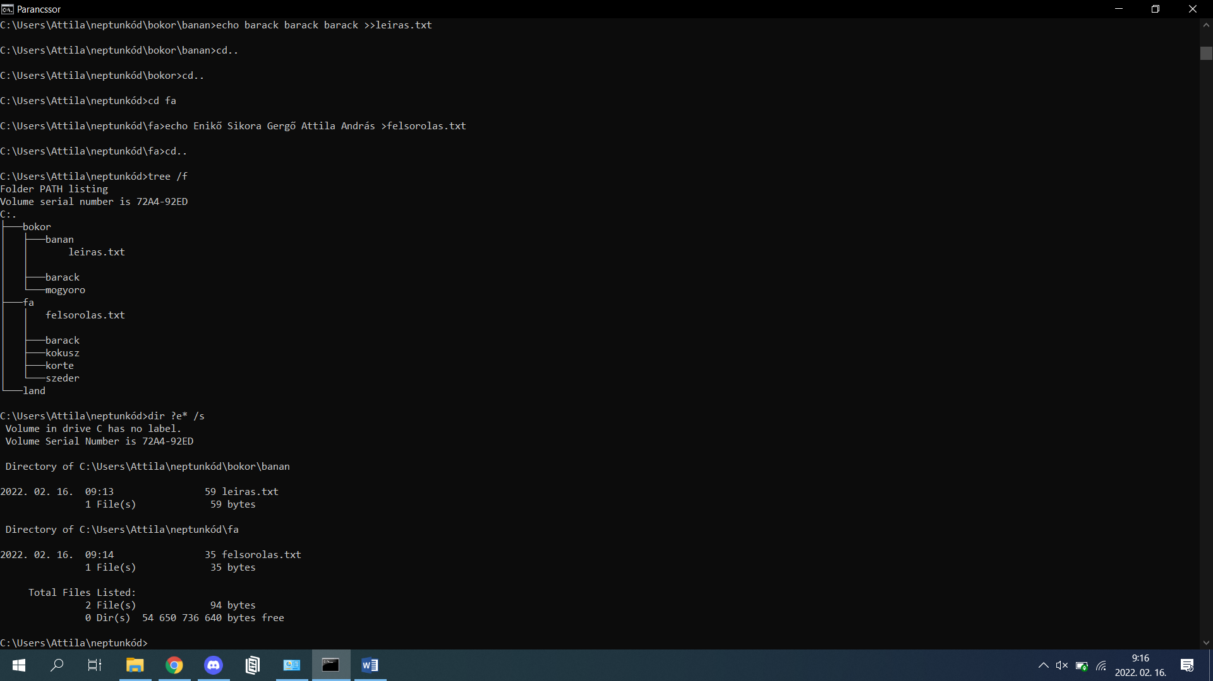

i)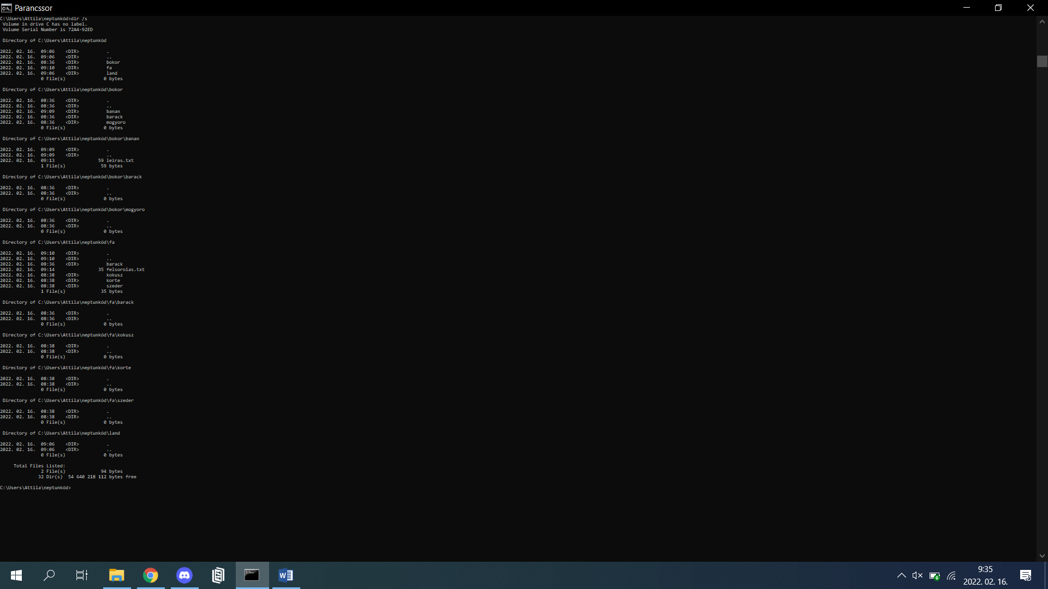

j)

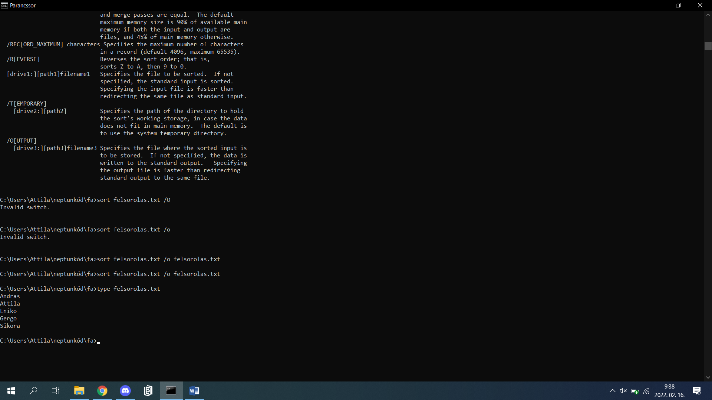

2. Tölts le a Sysinternals Suite csomagot, majd csomagolja ki. A Windows belső működését lehet tanulmányozni,

vagy a hibakeresésben segít. https://docs.microsoft.com/hu-hu/sysinternals/downloads/sysinternals-suite

A Sysinternals weboldalán kategóriákba sorolva hasznos programok érhetők el:

A felsorolt eszközök közül minden eszköz esetén töltse le, futtassa - és írja le a program szolgáltatásait és a futtatás

eredményét - majd mentse el a feladat számával a megadott jegyzőkönyvbe (képernyőkép is).

a) File and Disk Utilities (Disk2vhd)

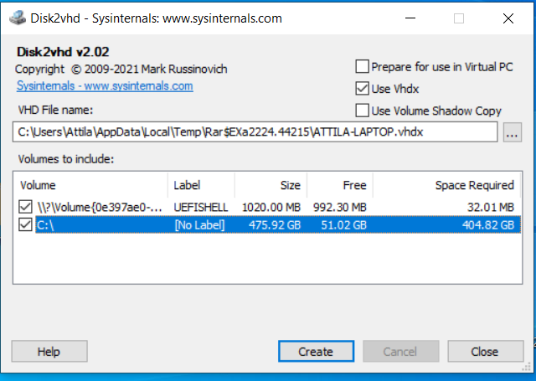  
A program egy virtuális másolatot készít a kijelölt lemezről

b) Networking Utilities (TCPView)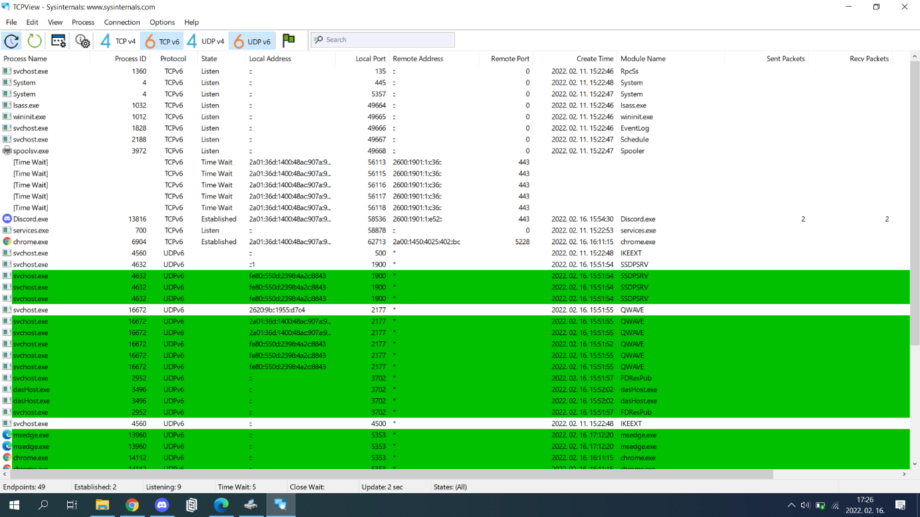

Ez a program megmutatja az összes tcp/udp és ipv4/ipv6 kapcsolatot

c) Process Utilities (Process Explorer, Process Monitor, AutoRuns)

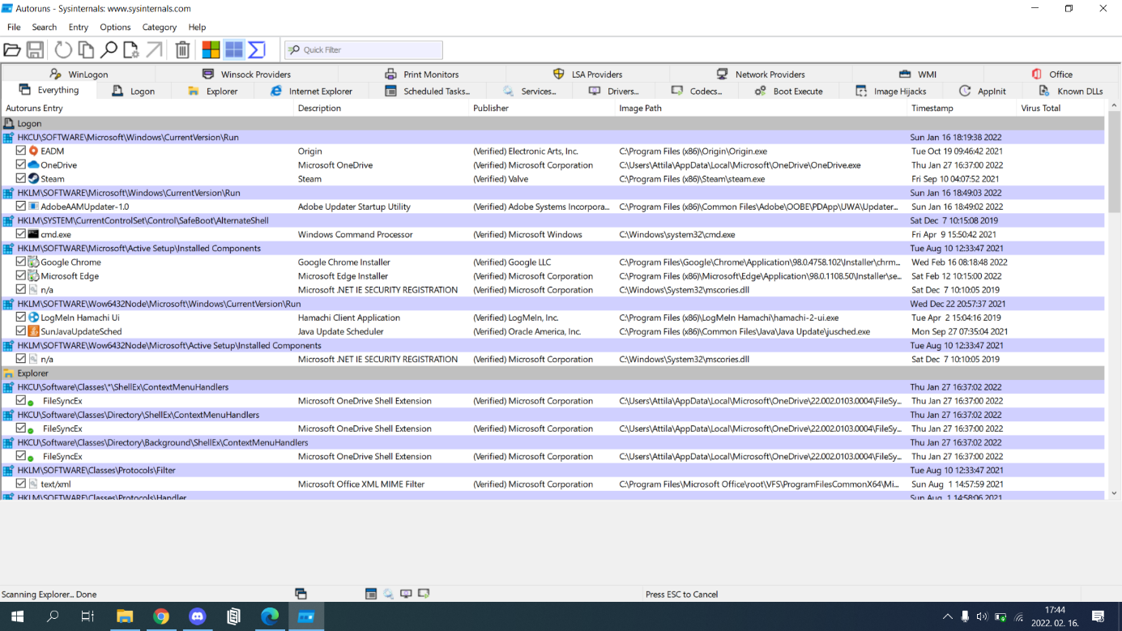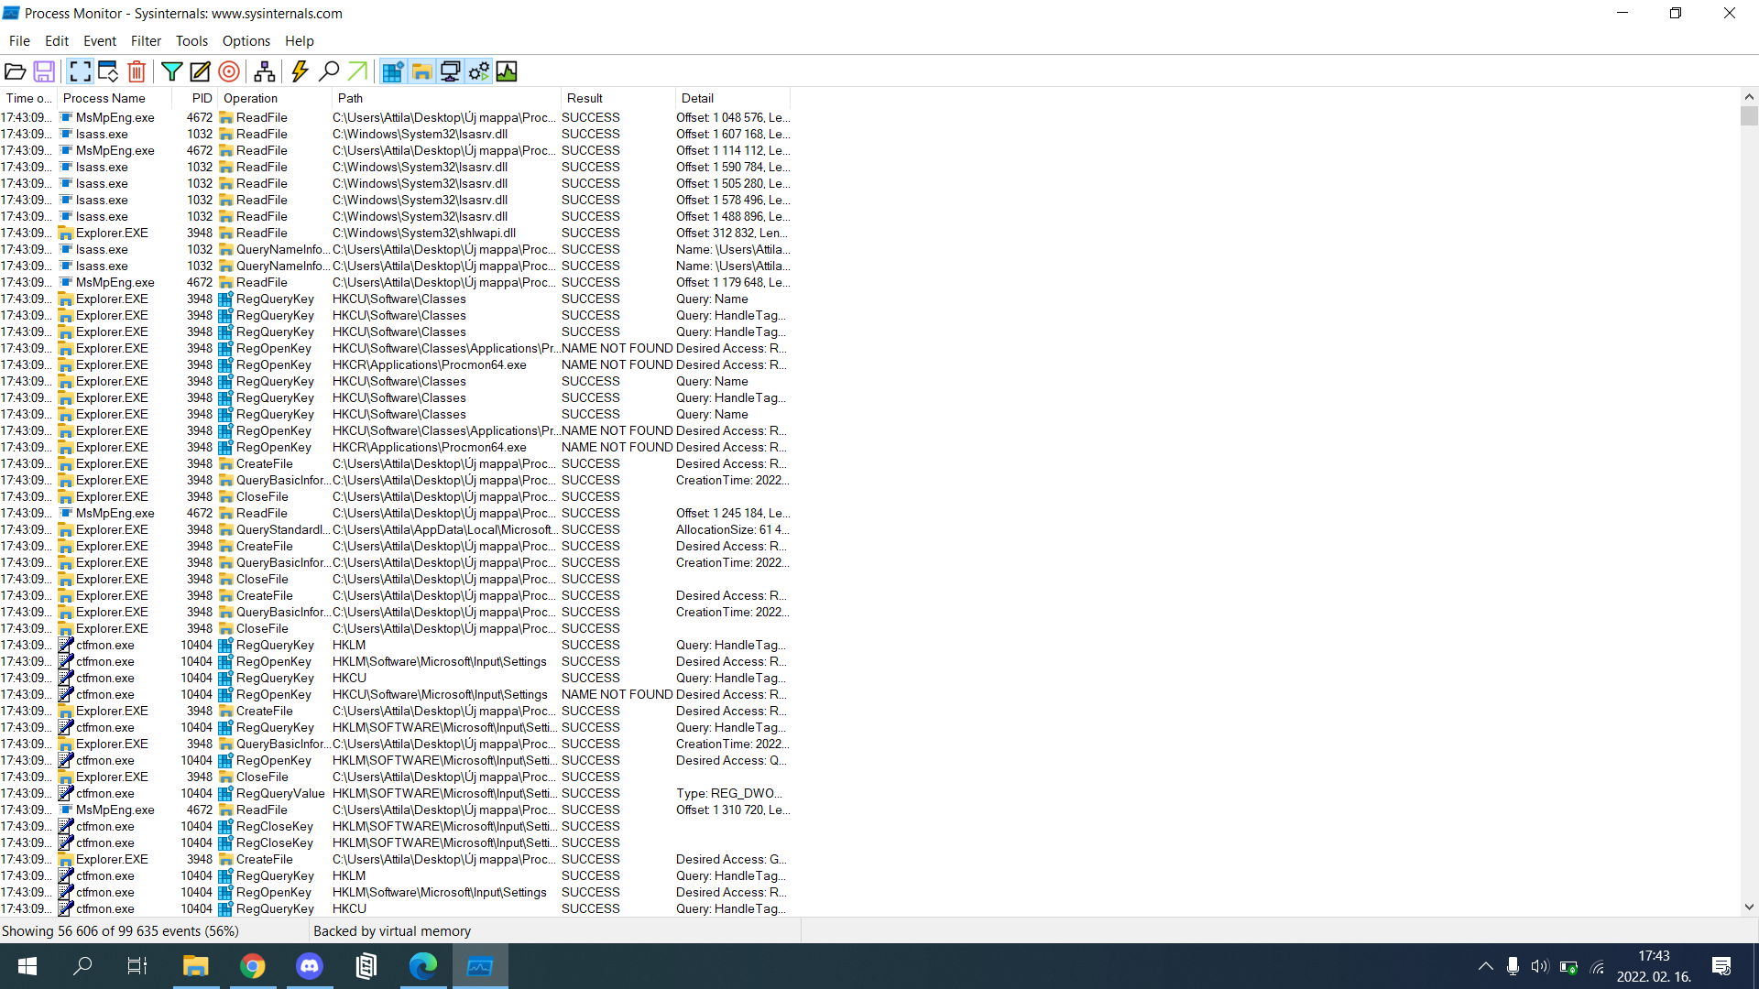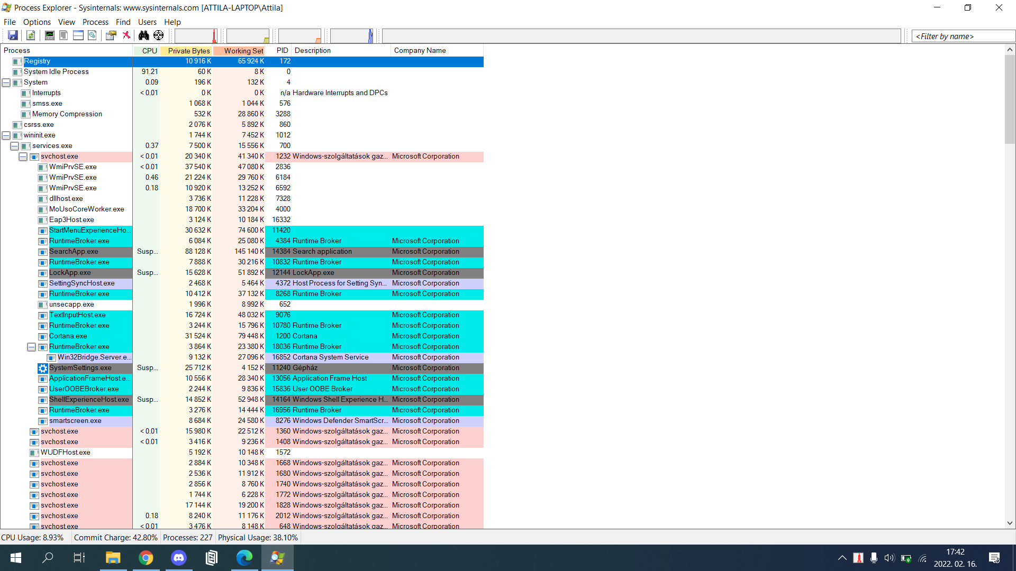

A futó folyamatok bemutatása és az autómatikusan induló alkalmazások.

d) Security Utilities (LogonSession)

Nem működik.

e) Information Utilities (RAMMap)

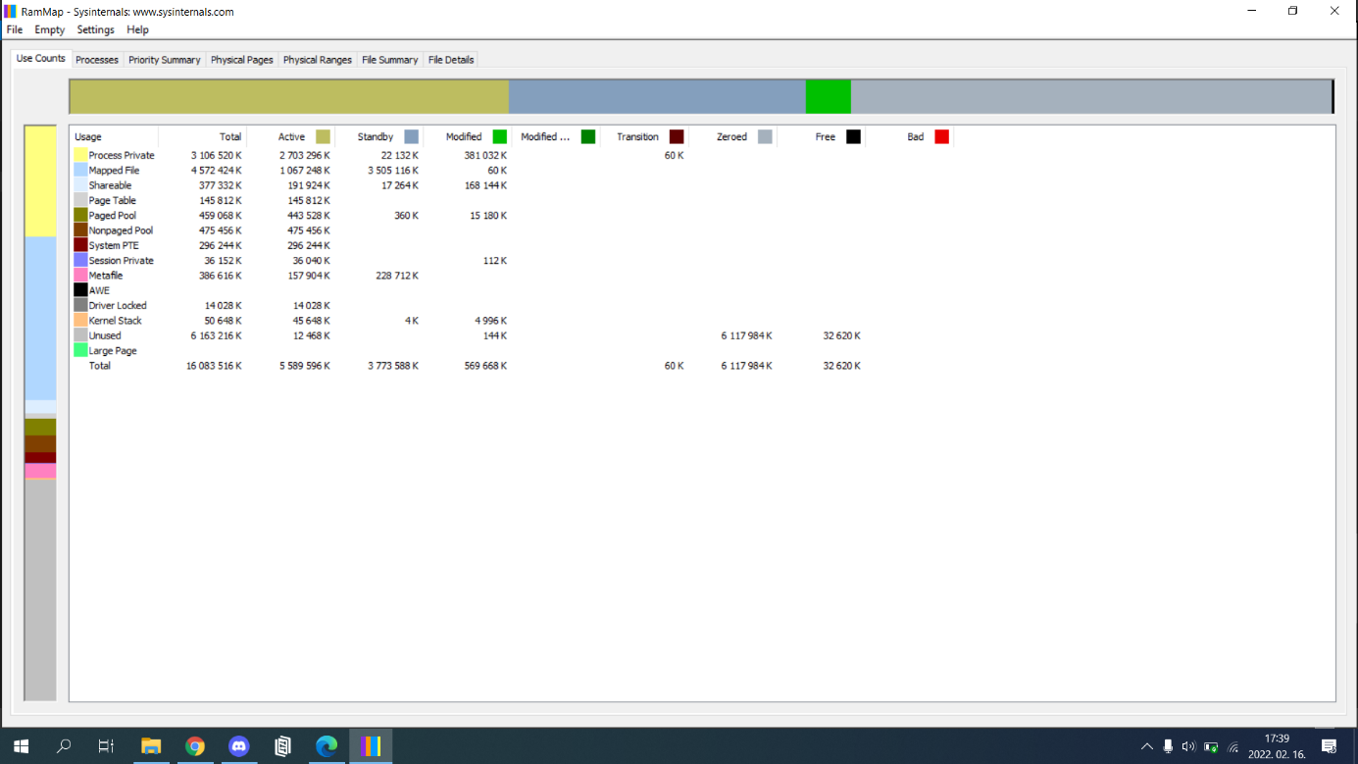

A memórai felhasználás bemutatása.

3) Töltse le a következő programot: Dependency Walker URL: http://www.dependencywalker.com/ Feladata: a segédprogram megvizsgálja milyen mappákra, és azon belül milyen függvényekre hivatkozik egy elindított program. „ Készítsen egy neptunkod.c nevű forráskódot, amely egy vezeteknev.txt fájlt létrehoz, olvas, majd bezár. Tartalma: Név, Szak, Neptunkod etc. Fordítsa le kódot a C fordító, majd tegye futtathatóvá az állományt: neptunkod.exe A Dependency Walker segítségével végezze el a következő feladatokat. Nyissa meg a neptunkod.exe fájlt!

a) Vizsgálja meg, hogy a neptunkod.exe milyen API hívásokat használ a kernel32.dll-ből (Win alrendszer DLL)! 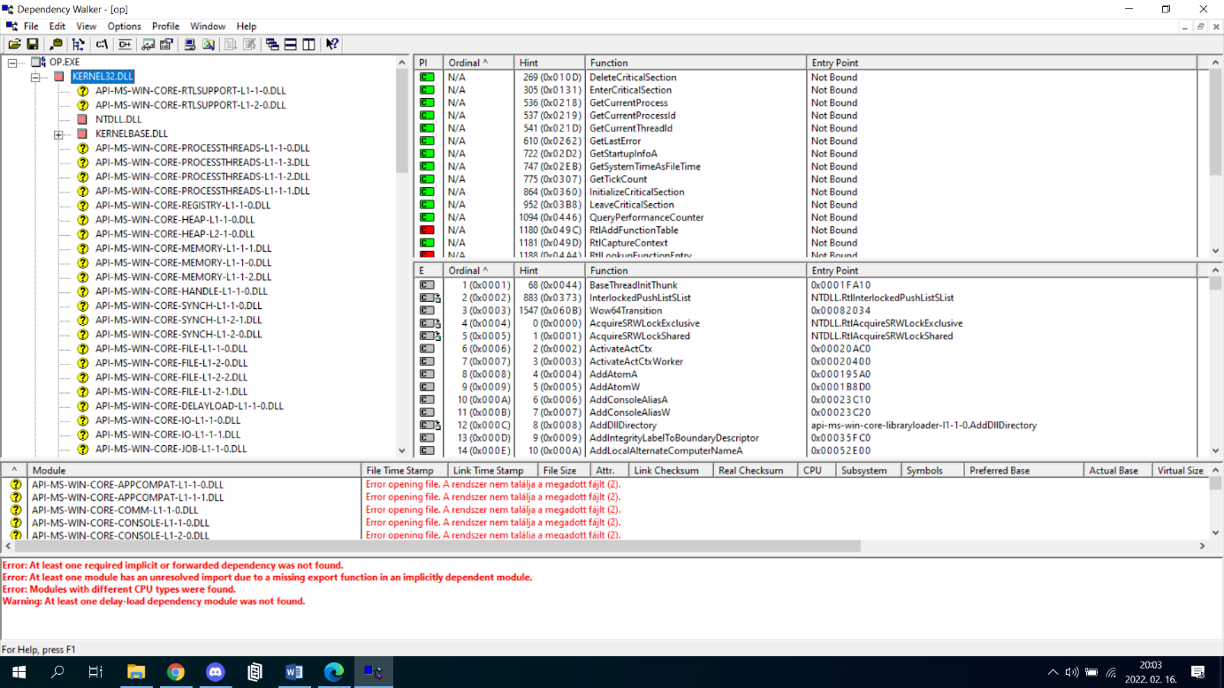

b) Keresse meg NTDLL.DLL-t! Mi ennek a szerepe? Vizsgálja meg az exportált függvényeket, milyen információkat kap az NT API-ról! „

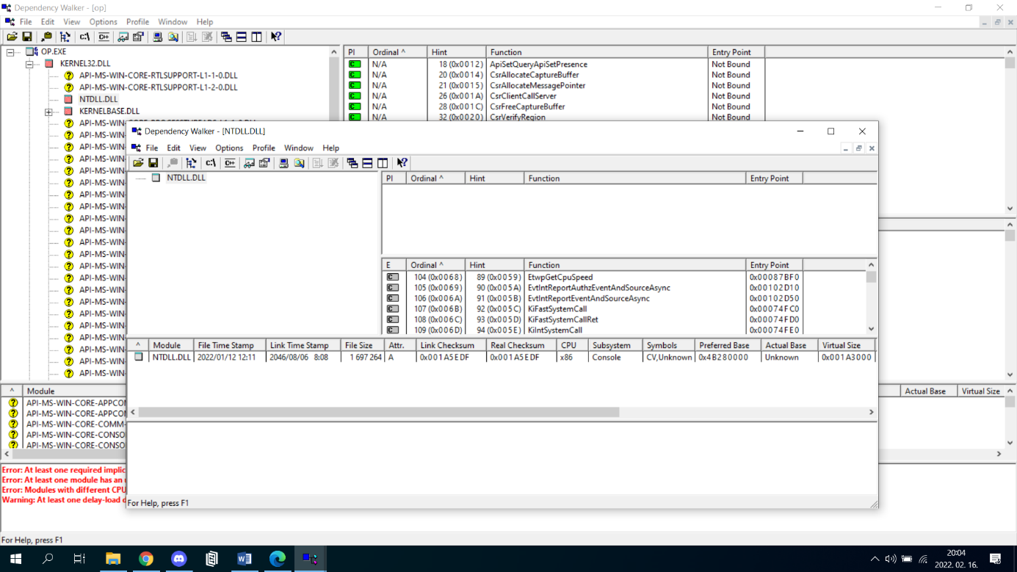

A user mód és a kernel mód közötti kommunikáció